|  |  |
| --- | --- |
| logo (CMYK)-01 | BỘ GIÁO DỤC VÀ ĐÀO TẠO  **TRƯỜNG ĐẠI HỌC CÔNG NGHỆ TP. HCM** |

**ĐỒ ÁN TỔNG HỢP**

**TRIỂN KHAI SỔ LIÊN LẠC ĐIỆN TỬ CHO CÁC TRƯỜNG TRUNG HỌC**

Ngành: **CÔNG NGHỆ THÔNG TIN**

Chuyên ngành: **CÔNG NGHỆ PHẦN MỀM**

Giảng viên hướng dẫn : HUỲNH QUỐC BẢO

Sinh viên thực hiện :

1. Trần Lê Minh Hoàng - 1711061066 - 17DTHB2
2. Vũ Hoàng Phong - 1711060251 - 17DTHA3
3. Trần Xuân Trường - 1711061367 - 17DTHB2

TP. Hồ Chí Minh, 2021

MỤC LỤC

DANH MỤC HÌNH ẢNH 1

DANH MỤC BẢNG 3

LỜI MỞ ĐẦU 4

LỜI CAM ĐOAN 5

CHƯƠNG I. TỔNG QUAN 6

1.1 Tên Đề Tài 6

1.2 Lý Do Chọn Đề Tài 6

1.3 Tính Cấp Thiết Của Đề Tài 7

1.4 Đối Tượng Và Mục Tiêu Nghiên Cứu 7

1.5 Giới Hạn Và Phạm Vi Nghiên Cứu 7

1.6 Ý Nghĩa Lý Luận Và Ý Nghĩa Thực Tiễn Của Đề Tài 8

1.7 Tóm Tắt Đồ Án 8

CHƯƠNG II. CƠ SỞ LÝ THUYẾT 9

2.1 Các Khái Niệm Và Cơ Chế Hoạt Động .Net Và Sql 9

2.2 Tổng quan về hệ quản trị cơ sở dữ liệu SQL Server 10

2.3 Các Khái Niệm Và Cơ Chế Hoạt Động của AI 11

*2.3.1 Tổng quan về AI* 11

*2.3.2 Có bao nhiêu loại AI?* 12

*2.3.3 AI được ứng dụng thế nào trong cuộc sống hiện tại và tương lai* 14

2.4 Tổng quan về thanh toán MOMO 18

*2.4.1 MoMo là gì?* 18

*2.4.2 MoMo API* 18

*2.4.3 Phương thức thanh toán* 18

*2.4.4 Về thuật ngữ* 19

*2.4.5 Về bảo mật* 19

2.5 Mô hình chatbot 20

*2.5.1 ChatBot là gì?* 20

*2.5.2 Các mô hình sử dụng chatbot.* 20

2.6 Cơ chế sắp xếp thời khóa biểu với AI 22

2.7 Tổng quan về mã QR 25

*2.7.1 Mã QR là gì?* 25

*2.7.2 QR Code khác gì với mã vạch truyền thống?* 25

*2.7.3 Lịch sử phát triển* 26

*2.7.4 Các tính năng quan trọng của QR* 27

*2.7.5 Các hạn chế* 27

*2.7.6 Ứng dụng của QR code* 27

2.8 Thi trực tuyến 28

*2.8.1 Thi trực tuyến là gì?* 28

*2.8.2 Những hình thức thi trực tuyến* 28

*2.8.3 Lợi ích tổ chức thi trực tuyến* 29

2.9 Cơ chế hoạt động thi trực tuyến 30

2.10 Mô hình giải pháp 31

*2.10.1 Đặc tả usecase quét mã QR điểm danh* 31

*2.10.2 Đặc tả usecase thi thử cho học sinh* 31

*2.10.3 Đặc tả usecase thanh toán* 32

*2.10.4 Đặc tả usecase botchat* 32

*2.10.5 Mô hình sequence diagram quét mã QR* 33

*2.10.6 Mô hình sequence diagram thi online* 33

*2.10.7 Mô hình senquece diagram thanh toán MoMo* 34

*2.10.8 Mô hình senquece diagram botchat* 35

*2.10.9 Mô hình activity diagram quét mã QR* 35

*2.10.10 Mô hình activity diagram thi online* 35

*2.10.11 Mô hình activity diagram thanh toán MoMo* 36

*2.10.12 Mô hình activity Diagram botchat* 37

2.11 Tính thực tiễn của ứng dụng 37

CHƯƠNG III. KẾT QUẢ THỰC NGHIỆM 38

3.1 PHẦN THANH TOÁN MOMO VÀ BOTCHAT 38

*3.1.1.Thanh Toán MoMo* 38

*3.1.2. BOTCHAT* 41

3.2 PHẦN AI XẾP TKB 42

*3.2.1 Form Đăng nhập hệ thống dành cho nhà trường* 42

*3.2.2 Form Quản lý và sắp xếp TKB* 42

*3.2.3 Form Quản lý môn và khối* 42

*3.2.4 Form tự động sắp xếp TKB* 43

3.3 Quét mã QR điểm danh 44

3.4 Thi thử trắc nghiệm, tự luận và upload tài liệu 45

*3.4.1 Phần Upload tài liệu* 45

*3.4.2 Phần thi thử trắc nghiệm và tự luận* 46

CHƯƠNG IV. KẾT LUẬN VÀ KIẾN NGHỊ 47

4.1 KẾT QUẢ ĐẠT ĐƯỢC CỦA ĐỀ TÀI 47

4.2 HẠN CHẾ 47

4.3 HƯỚNG PHÁT TRIỂN 47

TÀI LIỆU THAM KHẢO 48

# 

# DANH MỤC HÌNH ẢNH

Hình 2. 1: Mẫu thiết kế MVC 7

Hình 2. 2: Biểu đồ tuần tự mô tả mô hình MVC 8

Hình 2. 3: Công nghệ AI với bộ nhớ hạn chế 11

Hình 2. 4: AI tự nhận thức 12

Hình 2. 5: Ứng dụng AI trong vận tải 13

Hình 2. 6: Ứng dụng AI trong y tế 14

Hình 2. 7: Ứng dụng AI trong giáo dục 15

Hình 2. 8: Chữ ký điện tử 18

Hình 2. 9: ChatBot dựa trên mô hình tạo 19

Hình 2. 10: ChatBot dựa trên mô hình truy hồi 19

Hình 2. 11: Sắp xếp môn học hợp lý trong tuần và ngày 21

Hình 2. 12: Toàn bộ TKB của toàn trường 22

Hình 2. 13: Xuất File Excel TKB toàn trường 22

Hình 2. 14: Mã vạch truyền thống so với QR code 23

Hình 2. 15: Lịch sử hình thành của QR Code 24

Hình 2. 16: Ứng dụng QR Code trong thực tế 26

Hình 2. 17: Sequence diagram quét mã QR 31

Hình 2. 18: Sequence diagram thi online 32

Hình 2. 19: Senquece diagram thanh toán MoMo 32

Hình 2. 20: Senquece Diagram botchat. 33

Hình 2. 21: Activity diagram quét mã QR 33

Hình 2. 22: Activity diagram thi online 34

Hình 2. 23: Activity diagram thanh toán qua MoMo 34

Hình 2. 24: Activity Diagram Botchat 35

Hình 3. 1: Giao diện thanh toán 36

Hình 3. 2: Trang web quét thanh toán 36

Hình 3. 3: Thông tin thanh toán trên app mobile 37

Hình 3. 4: Thanh toán thành công 38

Hình 3. 5: Trả về thông tin giao dịch trên web 39

Hình 3. 6: Tương tác botchat 39

Hình 3. 7: Form đăng nhập 40

Hình 3. 8: Form quản lý và sắp xếp TKB 40

Hình 3. 9: Form quản lý môn học của khối 41

Hình 3. 10: Form quản lý môn học của khối 2 41

Hình 3. 11: Form sắp xếp TKB 42

Hình 3. 12: Mã QR của từng học sinh 42

Hình 3. 13: Phần upload tài liệu dành cho giáo viên 43

Hình 3. 14: Phần danh sách tài liệu upload 43

Hình 3. 15: Phần xem chi tiết tài liệu và có thể tài về tham khảo 43

Hình 3. 16: Phần thi thử của trắc nghiệm 44

Hình 3. 17: Phần thi thử phần tự luận 44

# DANH MỤC BẢNG

Bảng 1: Usecase quét mã QR điểm danh 31

Bảng 2: Usecase thi thử cho học sinh 32

Bảng 3: Đặc tả thanh toán 32

Bảng 4: Đặc tả botchat 33

# LỜI MỞ ĐẦU

Ngày nay Công nghệ thông tin đã trở thành một phần tất yếu của cuộc sống con người, có người đã nói rằng nước Hoa Kỳ giàu mạnh một phần là nhờ và Công nghệ thông tin. Nếu lúc trước Công nghệ thông tin là một điều viễn tưởng thì giờ đây nó đã trở thành một phần không thể thiếu trong tất cả các lĩnh vực từ y học, kinh doanh đến cả giáo dục Đất nước ta đang ngày một phát triển, đang cố gắng hòa nhập và rút ngắn khoảng cách với thế giới, việc nước ta trở thành một thành viên của WTO đã được các nhà kinh doanh chú ý đến và đầu tư ngày càng nhiều vào Việt Nam. Vì vậy để không bị quá lạc hậu, để rút ngắn khoảng cách với các nước, để đáp ứng yêu cầu tất yếu của các nhà đầu tư vào Việt Nam và để các nhà kinh doanh trong nước có đủ sức cạnh tranh với nước ngoài thì bắt buộc phải đầu tư cho Công nghệ thông tin mà ở đây chính xác là các phần mềm tin học dùng cho các công ty, bệnh viện v.v. Việc áp dụng các phần mềm tin học vào các lĩnh vực giúp nâng cao tính hiệu quả và chính xác của công việc, ngoài ra còn tiết kiệm thời gian và giảm bớt mệt nhọc cho con người khiến hệ thống công việc hoạt động nhịp nhàng hơn.

Sổ liên lạc điện tử dùng để đáp ứng nhu cầu tại các trường trung học phổ thông dùng để thông báo phụ huynh, quản lý lớp đối với giáo viên, tra cứu điểm và học lực học sinh để phụ huynh nhận biết dễ dàng hơn

Xuất phát từ những lý do trên, cùng với sự hướng dẫn của thầy **HUỲNH QUỐC BẢO**, chúng em thực hiện đề tài “Tìm hiểu và triển khai sổ liên lạc điện tử cho các trường trung học” để vận dụng những kiến thức đã được học vào thực tiễn, xây dựng một hệ thống sổ liên lạc điện tử cơ bản.

# LỜI CAM ĐOAN

Nhóm em xin cam đoan bài đồ án tổng hợp này do nhóm thực hiện với sự hướng dẫn của thầy **TS. Huỳnh Quốc Bảo.**

Để hoàn thành đề tài đồ án tổng hợp này, nhóm em đã sử dụng những tài liệu ghi trong mục tài liệu tham khảo, ngoài ra không sử dụng bất cứ tài liệu nào khác. Nếu sai, nhóm em hoàn toàn chịu mọi hình thức kỷ luật theo quy định của nhà trường.

TP.Hồ Chí Minh, năm 2021

Sinh viên thực hiện

Nhóm UsTeam

Hoàng

Phong

Trường

# CHƯƠNG I. TỔNG QUAN

## 1.1 Tên Đề Tài

Hệ Thống Sổ Liên Lạc Điện Tử Dành Cho Nhà Trường và Phụ Huynh

**1.2 Lý Do Chọn Đề Tài**

Ngày nay công nghệ thông tin đã có những bước phát triển mạnh mẽ theo cả

chiều rộng và chiều sâu. Máy tính điện tử và smartphone không còn là một thứ phương tiện quý hiếm mà đang ngày càng trở thành một công cụ làm việc và giải trí thông dụng của con người không chỉ ở công sở mà ngay cả trong gia đình.

Đứng trước vai trò của thông tin hoạt động cạnh tranh gay gắt, các tổ chức và

các doanh nghiệp đều tìm mọi biện pháp để xây dựng và hoàn thiện hệ thống thông tin của mình nhằm tin học hóa các hoạt động tác vụ của đơn vị và các trường học cũng không phải là mục tiêu ngoại lệ.

Hiện nay trên thế giới các công ty công nghệ đang phát triển và cố nâng cao chất lượng cũng như trang thiết bị để phổ cập tới người dùng phổ thông. Thông qua các sản phẩm và công nghệ này, chúng ta dễ nhận ra tầm quan trọng và tính tất yếu của công nghệ thông tin. Với những thao tác đơn giản trên máy có nối mạng internet hoặc smartphone có trang bị Wifi hoặc 3g/4g bạn có thể cập nhật được mọi thông tin trong đời sống của mình trong nháy mắt, từ các tin tức, video, đến những tài liệu đều sẽ có trong tầm tay bạn và điều đó chứng tỏ điểm số của con em bạn cũng không nằm ngoài lĩnh vực đó.

Ở Việt Nam chúng ta có thể thấy có các hệ thống giúp liên lạc giữa nhà trường và phụ huynh, nhưng xong hầu như còn nhiều bất cập và ít. Vì thế để giúp đất nước chúng ta bắt kịp với thế giới, nâng tầm tri thức, nhóm USTeam đã quyết định xây dựng hệ thống sổ liên lạc điện tử nhằm giúp góp 1 phần dù là rất nhỏ để có thể bắt kịp xu hướng công nghệ hiện nay trên thế giới.

Với sự hướng dẫn tận tình của thầy: **Huỳnh Quốc Bảo** nhóm đã hoàn thành cuốn báo cáo đồ án tổng hợp này. Tuy đã cố gắng hết sức tìm hiểu, phân tích thiết kế và cài đặt hệ thống nhưng chắc chắn không tránh khỏi được những thiếu sót. Em rất mong được sự thông cảm và góp ý của các quý thầy cô. Em xin chân thành cảm ơn.

Qua đây cho phép em bày tỏ lòng biết ơn đến sự dạy dỗ chỉ bảo của các thầy, cô trong khoa. Đặc biệt là thầy **Huỳnh Quốc Bảo**, người đã trực tiếp hướng dẫn, chỉ bảo và giúp đỡ em trong thời gian đồ án tổng hợp. Em xin chân thành cảm ơn sự hướng dẫn tận tình của thầy.

## 1.3 Tính Cấp Thiết Của Đề Tài

“Ứng dụng công nghệ thông tin trong giáo dục, đào tạo” là một trong những nhiệm vụ và giải pháp được Nghị quyết 44/NQ-CP ngày 09/6/2014 của Chính phủ ban hành Chương trình hành động thực hiện Nghị quyết 29-NQ/TW ngày 04/11/2013 Hội nghị lần thứ tám Ban Chấp hành Trung ương khóa XI về đổi mới căn bản, toàn diện giáo dục và đào tạo, đáp ứng yêu cầu công nghiệp hóa, hiện đại hóa trong điều kiện kinh tế thị trường định hướng xã hội chủ nghĩa và hội nhập quốc tế.

Xuất phát từ yêu cầu trên, Nhóm đã phát triển “Sổ liên lạc điện tử”, giúp cho Trường PT và các cơ sở giáo dục và đào tạo trong tỉnh nhà có thể hoàn thành được nhiệm vụ mà Bộ Bộ Giáo dục và Đào tạo đã đề ra; cũng như góp phần thực hiện giải pháp “phát huy vai trò của công nghệ thông tin và các thành tựu khoa học công nghệ hiện đại trong quản lý nhà nước về giáo dục và đào tạo” của Nghị quyết 29-NQ/TW.

## 1.4 Đối Tượng Và Mục Tiêu Nghiên Cứu

Mục tiêu của nhóm USTeam là sẽ tiếp tục từ những gì đã làm trước đó: phát triển thêm hệ thống quét mã QR dành cho giáo viên dùng để điểm danh cho học sinh mà không cần phải đọc tên trong danh sách điểm danh và chức năng thi thử và ôn tập trực tuyến cho các em học sinh trung học phổ thông.

## 1.5 Giới Hạn Và Phạm Vi Nghiên Cứu

Khác với điểm danh truyền thống bằng phương pháp lấy sổ danh sách lớp và giáo viên sẽ đọc tên. Với số lượng tương đối nhiều sẽ làm mất thời gian của cả giáo viên và học sinh. Với quét mã QR sẽ giúp tiết kiệm thời gian nhanh chóng bằng cách chỉ quét mã QR trên thẻ học sinh tiện lợi và dễ sử dụng.

Với mong muốn của giáo viên đảm bảo cho học sinh kiến thức phù hợp đối với môn học. Số lượng câu hỏi dành cho bộ đề phải rộng và tăng độ khó của câu hỏi lên qua các câu kèm theo đó là lời giải thích cho các câu hỏi giúp cho học sinh có kiến thức vững vàng hơn tiếp thu tốt hơn.

## 1.6 Ý Nghĩa Lý Luận Và Ý Nghĩa Thực Tiễn Của Đề Tài

Chức năng sổ liên lạc điện tử của USTeam cho phép phụ huynh học sinh có thể theo dõi quá trình học tập của con em mình cũng như nhận thông báo của nhà trường thông qua trang web hoặc thông qua ứng dụng được cài trên điện thoại thông minh.  
Giúp cho giáo viên chủ nhiệm và nhà trường gửi thông báo và các thông tin của học sinh đến cho cha mẹ học sinh nhanh chóng và dễ dàng. Đồng thời cũng góp phần thông tin hóa các khâu xử lý truyền thống trong hệ thống sổ liên lạc cũ của nhà trường.

**1.7 Tóm Tắt Đồ Án**

Sổ liên lạc điện tử là một ứng dụng của dịch vụ truyền thông đa phương tiện, giúp nhà trường truyền tải mọi thông tin cần thiết tới phụ huynh học sinh một cách nhanh chóng như: thông tin về điểm số, quá trình học tập, quá trình rèn luyện, sức khỏe của học sinh hàng ngày…; các thông báo của nhà trường như họp phụ huynh, nghỉ lễ, Tết,…

Dựa vào nhu cầu thực tế của xã hội đòi hỏi con người phải luôn năng động và sáng tạo để tạo ra nhiều sản phẩm cho xã hội. Các trường học luôn cần các phần mềm dùng để quản lý dễ dàng hơn giúp trao đổi đối với phụ huynh học sinh và giáo viên tốt hơn.

Hệ thống cung cấp các giải pháp giúp nhà trường và phụ huynh luôn giữ được liên hệ với nhau, thời gian thông tin liên lạc giữa nhà trường và phụ huynh ở phương thức liên lạc cũ và mới là không thể tưởng tượng.

Các chức năng của hệ thống không chỉ tập trung vào phần thông tin về sổ điểm của con em phụ huynh mà nhóm USTeam đã còn phát triển các chức năng khác như BHYT, Quản lý học phí và đẩy mạnh phần thông báo liên lạc giữa nhà trường và phụ huynh một cách nhanh chóng theo thời gian thực.

# CHƯƠNG II. CƠ SỞ LÝ THUYẾT

**2.1** **Các Khái Niệm Và Cơ Chế Hoạt Động** **.Net Và Sql**

*2.1.1 Tổng quan về MVC5*

Asp.Net MVC là một Framework sử dụng .Net Framework cho việc phát triển ứng dụng web động, trước khi Asp.Net MVC ra đời, lập trình viên sử dụng công nghệ Asp.Net Web Form trên nền tảng .Net Framework để phát triển ứng dụng Web động. Asp.Net MVC phát triển trên mẫu thiết kế chuẩn MVC, cho phép người sử dụng phát triển các ứng dụng phần mềm. **MVC** là tên một mẫu phát triển ứng dụng, phương pháp này chia nhỏ một ứng dụng thành ba thành phần để cài đặt, mỗi thành phần đóng một vai trò khác nhau và ảnh hưởng lẫn nhau, đó là models, views, và controllers.

Hình vẽ sau đây mô tả mô hình thiết kế MVC.

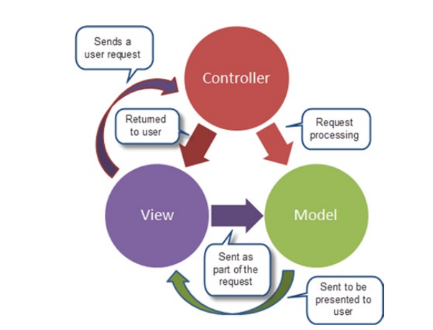

Hình 2. 1: Mẫu thiết kế MVC

Các đặc trưng chính của Model, View và Controller trong mẫu thiết kế chuẩn MVC.

Models: Các đối tượng Models là một phần của ứng dụng, các đối tượng này thiết lập logic của phần dữ liệu của ứng dụng. Thông thường, các đối tượng model lấy và lưu trạng thái của model trong CSDL. Ví dụ như, một đối tượng Employee (nhân viên) sẽ lấy dữ liệu từ CSDL, thao tác trên dữ liệu và sẽ cập nhật dữ liệu trở lại vào bảng Employees ở SQL Server. Trong các ứng dụng nhỏ, model thường là chỉ là một khái niệm nhằm phân biệt hơn là được cài đặt thực thụ, ví dụ, nếu ứng dụng chỉ đọc dữ liệu từ CSDL và gởi chúng đến view, ứng dụng không cần phải có tầng model và các lớp lien quan. Trong trường hợp này, dữ liệu được lấy như là một đối tượng model (hơn là tầng model).

Views: Views là các thành phần dùng để hiển thị giao diện người dùng (UI). Thông thường, view được tạo dựa vào thông tin dữ liệu model. Ví dụ như, view dùng để cập nhật bảng Employees sẽ hiển thị các hộp văn bản, drop-down list, và các check box dựa trên trạng thái hiện tại của một đối tượng Employee.

Controllers: Controller là các thành phần dùng để quản lý tương tác người dùng, làm việc với model và chọn view để hiển thị giao diện người dùng. Trong một ứng dụng MVC, view chỉ được dùng để hiển thị thông tin, controller chịu trách nhiệm quản lý và đáp trả nội dung người dùng nhập và tương tác với người dùng. Ví dụ, controller sẽ quản lý các dữ liệu người dùng gửi lên (query-string values) và gửi các giá trị đó đến model, model sẽ lấy dữ liệu từ CSDL nhờ vào các giá trị này.

Ví dụ: sử dụng biểu đồ tuần tự để mô tả mô hình MVC.

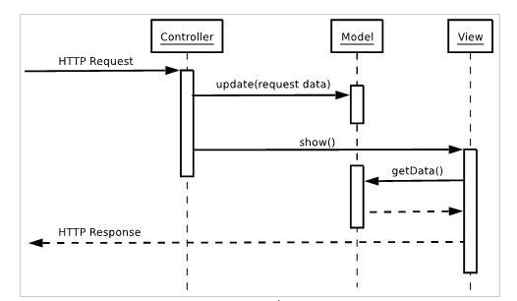

Hình 2. 2: Biểu đồ tuần tự mô tả mô hình MVC

## 2.2 Tổng quan về hệ quản trị cơ sở dữ liệu SQL Server

SQL Server là một hệ quản trị cơ sở dữ liệu quan hệ (Relational Database Management System (RDBMS)) sử dụng câu lệnh SQL (Transact-SQL) để trao đổi dữ liệu giữa máy Client và máy cài SQL Server. Một RDBMS bao gồm databases, database engine và các ứng dụng dùng để quản lý dữ liệu và các bộ phận khác nhau trong RDBMS.

SQL Server được tối ưu để có thể chạy trên môi trường cơ sở dữ liệu rất lớn (Very Large Database Environment) lên đến Tera-Byte và có thể phục vụ cùng lúc cho hàng ngàn user. SQL Server có thể kết hợp “ăn ý” với các server khác như Microsoft Internet Information Server (IIS), E-Commerce Server, Proxy Server….

*Ưu điểm:

- Không cần code: Rất dễ dàng để quản lý các hệ thống cơ sở dữ liệu bằng việc sử dụng SQL chuẩn mà không cần phải viết bất cứ dòng code nào.

- Tiêu chuẩn được quy định rõ ràng: SQL sử dụng hai tiêu chuẩn ISO và ANSI, trong khi với các non-SQL database không có tiêu chuẩn nào được tuân thủ.

- Tính di động: SQL có thể được sử dụng trong chương trình trong PCs, servers, laptops, và thậm chí cả mobile phones.

- Ngôn ngữ tương tác: Language này có thể được sử dụng để giao tiếp với cơ sở dữ liệu và nhận câu trả lời cho các câu hỏi phức tạp trong vài giây.

- Multiple data views: Với sự trợ giúp của ngôn ngữ SQL, người dùng có thể tạo các hiển thị khác nhau về cấu trúc cơ sở dữ liệu và cơ sở dữ liệu cho những người dùng khác nhau.

*Nhược điểm:

- Giao diện khó dùng: SQL có giao diện phức tạp khiến một số người dùng khó truy cập.

- Không được toàn quyền kiểm soát: Các lập trình viên sử dụng SQL không có toàn quyền kiểm soát cơ sở dữ liệu do các quy tắc nghiệp vụ ẩn.

- Thực thi: Hầu hết các chương trình cơ sở dữ liệu SQL đều có phần mở rộng độc quyền riêng của nhà cung cấp bên cạnh các tiêu chuẩn SQL.

- Giá cả: Chi phí vận hành của một số phiên bản SQL khiến một số lập trình viên gặp khó khăn khi tiếp cận.

**2.3** **Các Khái Niệm Và Cơ Chế Hoạt Động** **của AI**

### *2.3.1 Tổng quan về AI*

Trí tuệ nhân tạo hay trí thông minh nhân tạo (Artificial intelligence – viết tắt là AI) là một ngành thuộc lĩnh vực khoa học máy tính (Computer science). Là trí tuệ do con người lập trình tạo nên với mục tiêu giúp máy tính có thể tự động hóa các hành vi thông minh như con người.

Trí tuệ nhân tạo khác với việc lập trình logic trong các ngôn ngữ lập trình là ở việc ứng dụng các hệ thống học máy (machine learning) để mô phỏng trí tuệ của con người trong các xử lý mà con người làm tốt hơn máy tính.

Cụ thể, trí tuệ nhân tạo giúp máy tính có được những trí tuệ của con người như: biết suy nghĩ và lập luận để giải quyết vấn đề, biết giao tiếp do hiểu ngôn ngữ, tiếng nói, biết học và tự thích nghi,…

Tuy rằng trí thông minh nhân tạo có nghĩa rộng như là trí thông minh trong các tác phẩm khoa học viễn tưởng, nó là một trong những ngành trọng yếu của tin học. Trí thông minh nhân tạo liên quan đến cách cư xử, sự học hỏi và khả năng thích ứng thông minh của máy móc.

### *2.3.2 Có bao nhiêu loại AI?*

Công nghệ AI được chia làm 4 loại chính:

1. Loại 1: Công nghệ AI phản ứng.

Công nghệ AI phản ứng có khả năng phân tích những động thái khả thi nhất của chính mình và của đối thủ, từ đó, đưa ra được giải pháp tối ưu nhất.

Một ví dụ điển hình của công nghệ AI phản ứng là Deep Blue. Đây là một chương trình chơi cờ vua tự động, được tạo ra bởi IBM, với khả năng xác định các nước cờ đồng thời dự đoán những bước đi tiếp theo của đối thủ. Thông qua đó, Deep Blue đưa ra những nước đi thích hợp nhất.

1. Loại 2: Công nghệ AI với bộ nhớ hạn chế

Đặc điểm của công nghệ AI với bộ nhớ hạn chế là khả năng sử dụng những kinh nghiệm trong quá khứ để đưa ra những quyết định trong tương lai. Công nghệ AI này thường kết hợp với cảm biến môi trường xung quanh nhằm mục đích dự đoán những trường hợp có thể xảy ra và đưa ra quyết định tốt nhất cho thiết bị.

Ví dụ như đối với xe không người lái, nhiều cảm biến được trang bị xung quanh xe và ở đầu xe để tính toán khoảng cách với các xe phía trước, công nghệ AI sẽ dự đoán khả năng xảy ra va chạm, từ đó điều chỉnh tốc độ xe phù hợp để giữ an toàn cho xe.

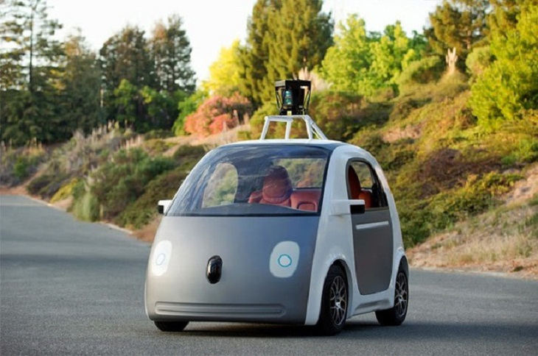

Hình 2. 3: Công nghệ AI với bộ nhớ hạn chế

1. Loại 3: Lý thuyết trí tuệ nhân tạo

Công nghệ AI này có thể học hỏi cũng như tự suy nghĩ, sau đó áp dụng những gì học được để thực hiện một việc cụ thể. Hiện nay, công nghệ AI này vẫn chưa trở thành một phương án khả thi.

1. Loại 4: Tự nhận thức

Công nghệ AI này có khả năng tự nhận thức về bản thân, có ý thức và hành xử như con người. Thậm chí, chúng còn có thể bộc lộ cảm xúc cũng như hiểu được những cảm xúc của con người. Đây được xem là bước phát triển cao nhất của công nghệ AI và đến thời điểm hiện tại, công nghệ này vẫn chưa khả thi.

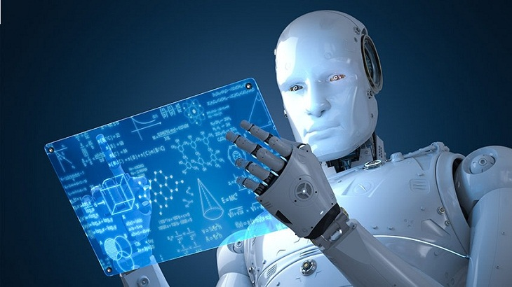

Hình 2. 4: AI tự nhận thức

### *2.3.3 AI được ứng dụng thế nào trong cuộc sống hiện tại và tương lai*

1. Trong ngành vận tải

Trí tuệ nhân tạo được ứng dụng trên những phương tiện vận tải tự lái, điển hình là ô tô. Sự ứng dụng này góp phần mang lại lợi ích kinh tế cao hơn nhờ khả năng cắt giảm chi phí cũng như hạn chế những tai nạn nguy hiểm đến tính mạng.

Vào năm 2016, Otto, hãng phát triển xe tự lái thuộc Uber đã vận chuyển thành công 50.000 lon bia Budweisers bằng xe tự lái trên quãng đường dài 193 km. Theo dự đoán của công ty tư vấn công nghệ thông tin Gartner, trong tương lai, những chiếc xe có thể kết nối với nhau thông qua Wifi để đưa ra những lộ trình vận tải tốt nhất.

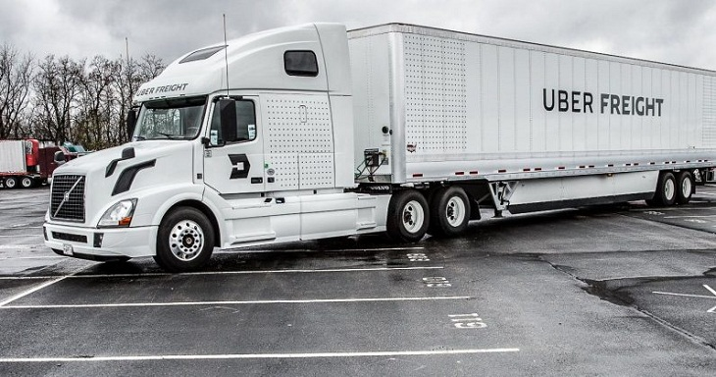

Hình 2. 5: Ứng dụng AI trong vận tải

1. Trong sản xuất

Trí tuệ nhân tạo được ứng dụng để xây dựng những quy trình sản xuất tối ưu hơn. Công nghệ AI có khả năng phân tích cao, làm cơ sở định hướng cho việc ra quyết định trong sản xuất.

1. Trong y tế

Ứng dụng tiêu biểu của trí tuệ nhân tạo trong lĩnh vực y tế là máy bay thiết bị bay không người lái được sử dụng trong những trường hợp cứu hộ khẩn cấp. Thiết bị bay không người lái có tốc độ nhanh hơn xe chuyên dụng đến 40% và vô cùng thích hợp để sử dụng ở những nơi có địa hình hiểm trở.

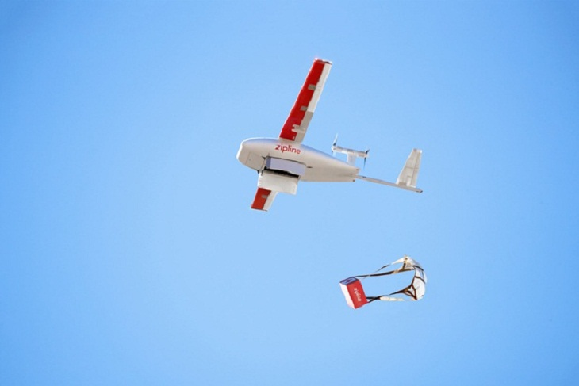

Hình 2. 6: Ứng dụng AI trong y tế

1. Trong giáo dục

Sự ra đời của trí tuệ nhân tạo giúp tạo ra những thay đổi lớn trong lĩnh vực giáo dục. Các hoạt động giáo dục như chấm điểm hay dạy kèm học sinh có thể được tự động hóa nhờ công nghệ AI. Nhiều trò chơi, phần mềm giáo dục ra đời đáp ứng nhu cầu cụ thể của từng học sinh, giúp học sinh cải thiện tình hình học tập theo tốc độ riêng của mình.

Trí tuệ nhân tạo còn có thể chỉ ra những vấn đề mà các khóa học cần phải cải thiện. Chẳng hạn như khi nhiều học sinh được phát hiện là gửi đáp án sai cho bài tập, hệ thống sẽ thông báo cho giáo viên đồng thời gửi thông điệp đến học sinh để chỉnh sửa đáp án phù hợp. Công nghệ AI còn có khả năng theo dõi sự tiến bộ của học sinh và thông báo đến giáo viên khi phát hiện ra vấn đề đối với kết quả học tập của học sinh.

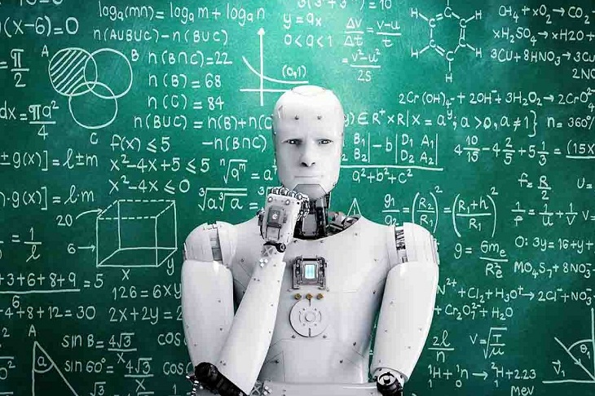

Hình 2. 7: Ứng dụng AI trong giáo dục

Hơn nữa, sinh viên còn có thể học hỏi từ bất cứ nơi nào trên thế giới thông qua việc sử dụng những phần mềm có hỗ trợ AI. Công nghệ AI cũng cung cấp dữ liệu nhằm giúp sinh viên lựa chọn được những khóa học tốt nhất cho mình.

1. Trong truyền thông

Đối với lĩnh vực truyền thông, sự phát triển của trí tuệ nhân tạo góp phần làm thay đổi cách thức tiếp cận đối với khách hàng mục tiêu. Nhờ những ưu điểm của công nghệ AI, các công ty có thể cung cấp quảng cáo vào đúng thời điểm, đúng khách hàng tiềm năng, dựa trên việc phân tích các đặc điểm về nhân khẩu học, thói quen hoạt động trực tuyến và những nội dung mà khách hàng thường xem trên quảng cáo.

1. Trong ngành dịch vụ

Công nghệ AI giúp ngành dịch vụ hoạt động tối ưu hơn và góp phần mang đến những trải nghiệm mới mẻ hơn và tốt hơn cho khách hàng. Thông qua việc thu thập và phân tích dữ liệu, công nghệ AI có thể nắm bắt thông tin về hành vi sử dụng dịch vụ của khách hàng, từ đó mang lại những giải pháp phù hợp với nhu cầu của từng khách hàng.

## 2.4 Tổng quan về thanh toán MOMO

### *2.4.1 MoMo là gì?*

MoMo là **ví điện tử** trên điện thoại thông minh đã có mặt trên 2 **hệ điều hành iOS và Android** với hơn 10 triệu người dùng. Là nền tảng thanh toán di động, Ví MoMo thúc đẩy nền kinh tế không tiền mặt và cung cấp cho khách hàng trải nghiệm thanh toán một chạm (One Touch Payment) với hơn hàng trăm tiện ích dịch vụ, bao gồm Chuyển tiền, Thanh toán hóa đơn, Mua vé máy bay, Mua vé xe lửa, Vé xem phim, Thu-Chi hộ và Thương mại trên di động.

Ví MoMo hiện đã liên kết trực tiếp với 15 ngân hàng. Người dùng Ví MoMo có thể thanh toán mọi tiện ích hàng ngày như Điện/Nước/Internet/Truyền hình cáp; Mua vé Máy bay/vé xe/vé tàu hỏa; Thanh toán taxi Vinasun; Mua vé xem phim tất cả rạp; Đặt dịch vụ giúp việc; Mua hoa tươi…; Đóng vay trả góp của tất cả các công ty tài chính hoặc sử dụng MoMo để thanh toán tại các điểm chấp nhận thanh toán MoMo như Gongcha, The Coffee House, Al Fresco’s, Món Huế, Hoàng Yến, Co.opMart, Circle K, Ministop,…

### *2.4.2 MoMo API*

**MoMo Payment Platform API** là giải pháp thanh toán cho các đơn vị kinh doanh, cho phép khách hàng sử dụng tài khoản Ví MoMo để thanh toán các dịch vụ trên nhiều nền tảng khác nhau: Desktop Website, Mobile Website, Mobile Application, POS, Pay In Bill, Web In App MoMo.

### *2.4.3 Phương thức thanh toán*

Cổng thanh toán MoMo (All In One): Áp dụng đối tác có thanh toán trên nền tảng Website, Mobile, Smart TV,...

Thanh toán App-In-App: Áp dụng cho đối tác có ứng dụng di động (android/ios) muốn mở trực tiếp ứng dụng MoMo để thanh toán.

Thanh toán POS: Áp dụng cho đối tác có hệ thống bán hàng bằng máy POS. Thu ngân dùng máy scan để quét "MÃ THANH TOÁN" trên app MoMo để thanh toán

Thanh toán QR Code: Đối tác tạo QR code theo định dạng MoMo cung cấp, khách hàng chỉ cần dùng app MoMo để quét và thanh toán.

### *2.4.4 Về thuật ngữ*

1. Tài khoản doanh nghiệp

Mỗi đối tác khi liên kết với MoMo sẽ sử dụng tài khoản doanh nghiệp (M4B). Tài khoản này sẽ dùng để quản lý các giao dịch, thông tin tích hợp, cửa hàng, sub-merchant, v.v..

Nếu bạn là nhà phát triển phần mềm hoặc tổ chức thứ 3, bạn vẫn có thể đăng ký tài khoản doanh nghiệp và sử dụng các thông tin tích hợp của MoMo, cũng như các chức năng khác (nêu trên).

1. Mã giao dịch momo

Mã giao dịch MoMo (TID/transId) là một mã được MoMo tạo ra để định danh cho một giao dịch của đối tác. TID này là duy nhất trên hệ thống MoMo.

1. Mã giao dịch đối tác

Mã giao dịch đối tác (refId/orderId) là mã duy nhất và định danh cho giao dịch của đối tác khi gửi qua MoMo để yêu cầu thanh toán. Một TID sẽ ứng với một refId.

### *2.4.5 Về bảo mật*

**MoMo sử dụng chữ ký điện tử và mã hoá dữ liệu để xác thực dữ liệu đầu vào và ra trên mỗi yêu cầu HTTP Request/HTTP Response.**

1. Chữ ký điện tử

* signature là một chuỗi ký tự được tạo ra từ một thuật toán cho trước, sử dụng để kiểm tra tính đúng đắn của dữ liệu trên đường truyền giữa 2 hệ thống. Một số thuật toán đang sử dụng là MD5, SHA1, SHA256 và Hmac.
* Trong tài liệu này MoMo sử dụng thuật toán HMAC_SHA256 để tạo signature. Dữ liệu đầu vào bao gồm Secret Key và data, data được tạo ra theo định dạng: key1=value1&key2=value2...

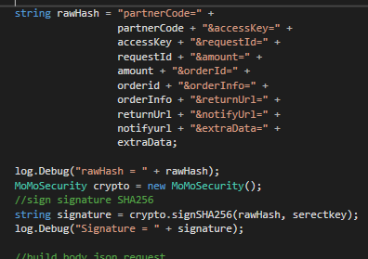

Hình 2. 8: Chữ ký điện tử

1. Mã hóa RSA

* Mã hóa RSA là một thuật toán mã hóa khóa công khai để bảo vệ thông tin trên đường truyền. Sử dụng một cặp key (public key và private key) để mã hóa và giải mã dữ liệu. Đối tác dùng public key do MoMo cung cấp để mã hóa data theo định dạng của MoMo, MoMo sẽ giải mã bằng private key. Thuật toán RSA được MoMo sử dụng theo chuẩn: PKCS #8

## 2.5 Mô hình chatbot

### *2.5.1 ChatBot là gì?*

Ý nghĩa của chatbot khá đơn giản: chúng là các chương trình máy tính (tập lệnh) được thiết kế để bắt chước ngôn ngữ tự nhiên được gọi là chatbot (đôi khi được đánh vần không chính xác vì chúng vẫn là những con bot).

Chúng sử dụng giao diện trò chuyện để liên lạc với trang web hoặc khách truy cập cửa hàng trực tuyến. Giao diện có thể gần như bất kỳ ứng dụng trò chuyện phổ biến nào hiện có trên thị trường như FB messenger, Telegram, Tidio.

### *2.5.2 Các mô hình sử dụng chatbot.*

1. Mô hình tạo

Mô hình này được sử dụng để phát triển các bot thông minh khá tiên tiến trong tự nhiên. Loại chatbot này rất hiếm khi được sử dụng, vì nó yêu cầu thực hiện các thuật toán phức tạp.

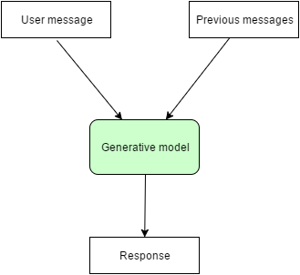

Hình 2. 9: ChatBot dựa trên mô hình tạo

Các mô hình tạo ra tương đối khó để xây dựng và phát triển. Đào tạo loại bot này đòi hỏi phải đầu tư rất nhiều thời gian và công sức bằng cách đưa ra hàng triệu ví dụ. Đây là cách mô hình học tập sâu có thể tham gia vào cuộc trò chuyện. Tuy nhiên, bạn vẫn không thể chắc chắn những phản hồi mà mô hình sẽ tạo ra.

2. Mô hình dựa trên truy hồi

Mô hình kiến ​​trúc này của một chatbot dễ xây dựng hơn và đáng tin cậy hơn nhiều. Mặc dù không thể có độ chính xác 100% của các phản hồi, nhưng bạn có thể biết các loại phản hồi có thể có và đảm bảo rằng không có phản hồi không phù hợp hoặc không chính xác được cung cấp bởi chatbot.

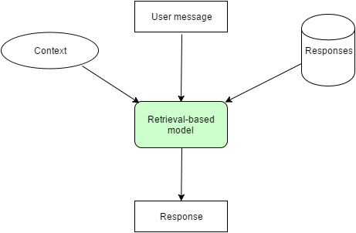

Hình 2. 10: ChatBot dựa trên mô hình truy hồi

Các mô hình dựa trên truy hồi đang được sử dụng nhiều hơn tại thời điểm này. Một số thuật toán và API có sẵn cho các nhà phát triển để xây dựng các chatbot trên mô hình kiến trúc này. Bot này xem xét thông điệp và bối cảnh của cuộc trò chuyện để đưa ra phản hồi tốt nhất từ danh sách tin nhắn được xác định trước.

## 2.6 Cơ chế sắp xếp thời khóa biểu với AI

Việc xây dựng thời khóa biểu, trong thực tế, làm mất nhiều thời gian và công sức của những người chịu trách nhiệm thực hiện. Với ý tưởng tạo ra một phần mềm tin học có khả năng tự động sắp xếp lịch học của trường phổ thông, nhóm em đã hoàn thành chương trình soạn thảo thời khoá biểu thông minh. Nhóm hy vọng trong thời điểm hiện tại phần mềm xếp thời khóa biểu là giải pháp tối ưu giúp bạn hoàn thành công việc một cách hiệu quả nhất.

Nhiệm vụ của người xếp TKB không đơn thuần là xếp xong 100% TKB mà còn phải xếp TKB đẹp, đáp ứng nguyện vọng của tất cả giáo viên trong trường. Công việc nặng nhọc và mất nhiều thời gian này sẽ trở nên dễ dàng với sự trợ giúp của xếp thời khóa biểu bằng AI. Phần mềm sẽ tự động dồn buổi dạy/1 tuần hạn chế giáo viên chỉ dạy 1 tiết/1 buổi, tự động dồn tiết dạy/1 buổi hạn chế 2 tiết trống theo cách tương đối nhất.

* Cơ chế:

+ Chia đều lớp học cho các giáo viên để phân bổ.

+ AI sẽ sắp xếp theo các ước định đã có sẵn (Tuần tối đa bao nhiêu tiết – 1 ngày tối đa bao nhiêu tiết của 1 lớp – theo khối). Khi bắt đầu xếp AI – vào 1 lớp học bắt đầu kiểm tra. AI sẽ tìm ra các môn có thể điền vào tiết đó ( với điều kiện giáo viên đảm nhiệm môn đó của lớp đó thời khóa biểu tiết đó đang trống thì sẽ bốc 1 tiết trong danh sách có thể điền vào vị trí + lưu qua thời khóa biểu của giáo viên đã có tiết dạy tiết đó ).

+ Kiểm tra lại sẽ kiểm tra xem khi xếp xong thời khóa biểu đang xếp có tiết nào bị trống hay không (Trong phạm vi dạy). Nếu có kiểm tra xem vị trí nào trong thời khóa biểu có thể thay thế. Chọn vị trí đầu tiên để thay đổi.

+ Thay đổi vị trí kiểm tra tại vị trí chọn (không có môn, tiết A) 🡪 xác định xem môn đang cần đổi là môn gì (môn A) 🡪 Tìm trong thời khóa biểu của toàn bộ giáo viên trong lớp xem giáo viên nào trống ở tiết A hay không nếu có lưu môn (môn B) 🡪 Nếu rảnh kiểm tra xem giáo viên môn A có rảnh vào các vị trí tiết của giáo viên môn B trong lớp học hay không. Nếu có thì thay đổi vị trí luôn. Nếu không có tiếp tục chuyển giáo viên khác.

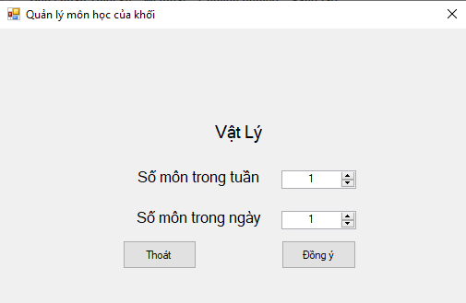

Hình 2. 11: Sắp xếp môn học hợp lý trong tuần và ngày

Giao diện chương trình tận dụng tối đa cửa sổ màn hình để hiển thị TKB. Cùng 1 lúc người xếp TKB có thể quan sát được TKB của lớp học, giáo viên hoặc có thể quan sát tổng thể TKB toàn trường theo lớp học, giáo viên.

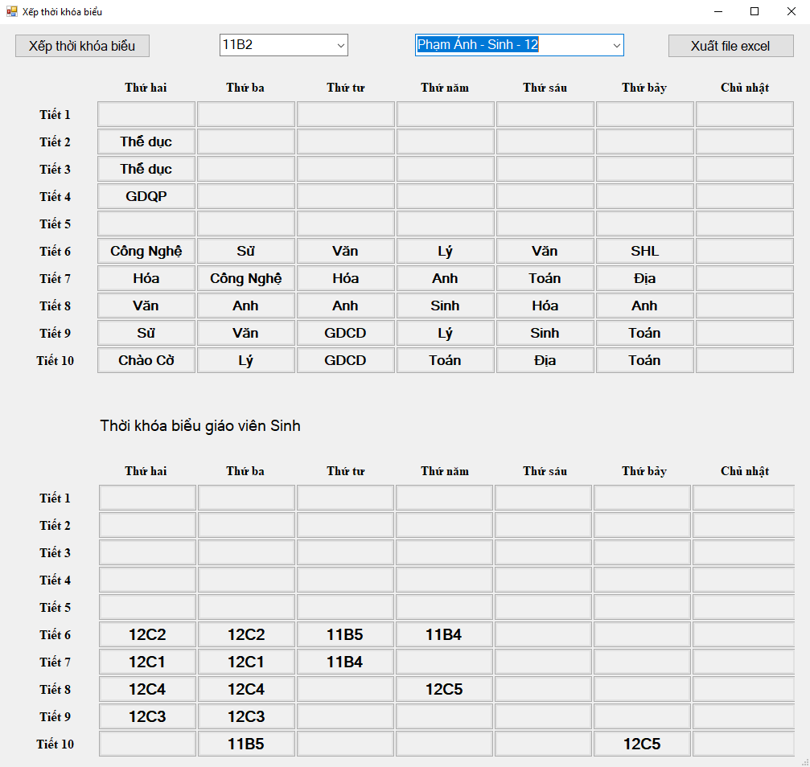

Hình 2. 12: Toàn bộ TKB của toàn trường

Phần mềm còn tự động chuyển đổi dữ liệu sang file excel. Bạn có thể chuyển các file excel này lên mạng internet để giáo viên học sinh có thể cập nhật thời khóa biểu 1 cách cụ thể hơn

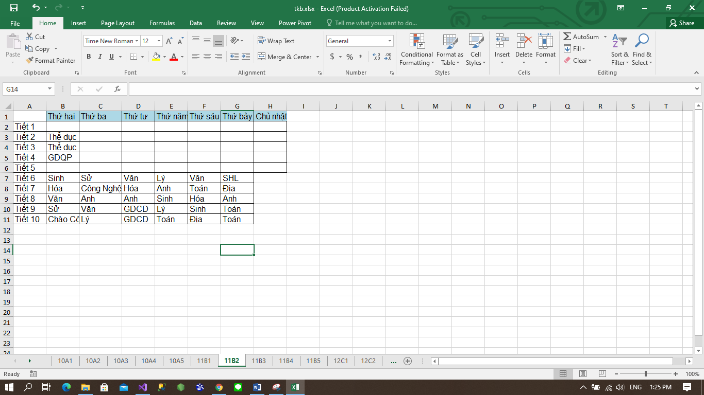

Hình 2. 13: Xuất File Excel TKB toàn trường

## 2.7 Tổng quan về mã QR

### *2.7.1 Mã QR là gì?*

QR Code (mã QR) là viết tắt của **Quick response code** (Tạm dịch: Mã phản hồi nhanh), hoặc có thể gọi là Mã vạch ma trận (Matrix-barcode) hay Mã vạch 2 chiều (2D). Đây là một dạng thông tin được mã hóa để hiển thị sao cho máy có thể đọc được.

QR Code xuất hiện lần đầu tiên vào năm 1994, được tạo ra bởi Denso Wave (công ty con của Toyota). QR Code bao gồm những chấm đen và ô vuông mẫu trên nền trắng, có thể chứa những thông tin như URL, thời gian, địa điểm của sự kiện, mô tả, giới thiệu một sản phẩm nào đó,...

QR Code cho phép quét và đọc mã nhanh hơn bằng các thiết bị như máy đọc mã vạch hoặc smartphone có camera với ứng dụng cho phép quét mã, vô cùng tiện lợi cho người dùng.

### *2.7.2* ***QR Code khác gì với mã vạch truyền thống?***

Cùng là mã vạch nhưng QR Code lại là phiên bản cải tiến của mã vạch truyền thống. Mã vạch truyền thống là một dãy các vạch được xếp liền kề nhau, chỉ chứa được tối đa 20 ký tự số, trong khi đó thì mã QR có khả năng chứa tối đa **7.089 ký tự số** và **4.296 ký tự chữ số**.

Điều này cho phép lượng thông tin truyền tải sẽ nhiều hơn, hỗ trợ tốt hơn cho người dùng, đặc biệt là những doanh nghiệp kinh doanh muốn gửi thông điệp đến khách hàng của mình.

Không chỉ thế, nếu so về kích thước thì QR Code chiếm ít không gian hơn rất nhiều so với mã vạch truyền thống. Nếu in trên sản phẩm hoặc danh thiếp thì sẽ nhỏ gọn và tăng tính thẩm mỹ hơn.

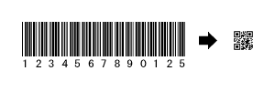

Hình 2. 14: Mã vạch truyền thống so với QR code

### *2.7.3 Lịch sử phát triển*

Ban đầu QRCode được gọi là Barcode, một loại mã vạch được phát minh năm 1973 và sử dụng rộng rãi trong nhiều lĩnh vực. Barcode bùng nổ và phát triển khá mạnh cho đến nay với động chính xác. Tuy nhiên, với sự hạn chế về nhiều mặt, đặc biệt là lượng thông tin mà BarCode có thể lưu trữ được ( khoảng 20 số hoặc chữ số) nên các mã 2-D sinh ra để giải quyết các vấn đề đó.

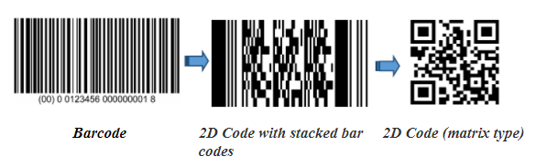

Hình 2. 15: Lịch sử hình thành của QR Code

Mã 2D ( Two-Dimensional) ban đầu thật chất là những mã Barcode xếp chồng lên nhau tạo thành (stacked Barcode) và sau đó phát triển thêm thành nhiều mã loại 2D khác nhau với phương pháp ma trận để lưu trữ nhiều thông tin hơn. Trong đó có nhiều loại mã được sử dụng phổ biến hiện nay trong các lĩnh vực công nghệ khoa học như: PDF417, DataMatrix, Mã Maxi... nhưng thông dụng hơn cả là mã QRCode.

Hệ thống mã QR được Denso Wave phát minh năm 1994. Mục đích chính là theo dõi xe cộ trong quá trình sản xuất. Nó được thiết kế để cho phép quét các bộ phận với tốc độ cao. Mặc dù những ứng dụng ban đầu chỉ để theo dõi các bộ phận của xe, nhưng hiện nay mã QR được ứng dụng trong nhiều ngữ cảnh khác nhau bao gồm cả các ứng dụng theo dõi thương mại và ứng dụng hướng tới sự tiện lợi cho những người sử dụng điện thoại di động. Mã QR có thể được sử dụng để hiển thị chữ cho người sử dụng, để thêm danh thiếp vCard vào thiết bị của người sử dụng, để mở URL, để viết e-mail hay tin nhắn, thậm chí thanh toán điện tử một cách nhanh chóng, đặc biệt ở Trung Quốc khi hầu như mọi người đều sử dụng thanh toán qua QR. Người sử dụng có thể tạo và in mã QR của riêng họ cho những người khác quét và sử dụng để ghé thăm một trong các trang phải trả tiền và miễn phí thông qua mã QR. Nó hiện trở thành một trong những kiểu sử dụng nhiều nhất trong nhóm mã vạch hai chiều.

### *2.7.4 Các tính năng quan trọng của QR*

* Khả năng lưu trữ dữ liệu của mã QR
* Số đơn thuần: tối đa 7089 ký tự
* Số và chữ cái: tối đa 4296 ký tự
* Số nhị phân (8 bit): Tối đa 2953 byte
* Kanji/Kana: tối đa 1817 ký tự
* Khả năng sửa chữa lỗi
* Mức L: 7% số từ mã (codeword) có thể được phục hồi.
* Mức M: 15% số từ mã có thể được phục hồi.
* Mức Q: 25% số từ mã có thể được phục hồi.
* Mức H: 30% số từ mã có thể được phục hồi.

### *2.7.5 Các hạn chế*

Bên cạnh những tính năng vô cùng hữu ích mã QR cũng có một vài hạn chế:

* Phải có thiết bị đọc mã QR hoặc smartphone có phần mềm hỗ trợ tính năng đọc mã QR.
* Mức độ phổ biến trong thực tế so với Barcode còn thấp hơn khá nhiều lần mặc khác các doanh nghiệp, tổ chức khác khá hài lòng với Barcode nên sẽ chưa sẵn sàng bỏ ra chi phí đầu tư cho các thiết bị đọc mã QR code.

### *2.7.6 Ứng dụng của QR code*

QR code được ứng dụng rất nhiều trong cuộc sống ngày nay.

Bạn có thể thường xuyên nhìn thấy mã này trên các sản phẩm mình sử dụng. Doanh nghiệp thường đặt QR Code để người dùng có thể quét mã và truy xuất các thông tin về sản phẩm như nơi sản xuất, loại sản phẩm, thành phần sản phẩm, các danh mục liên quan,...

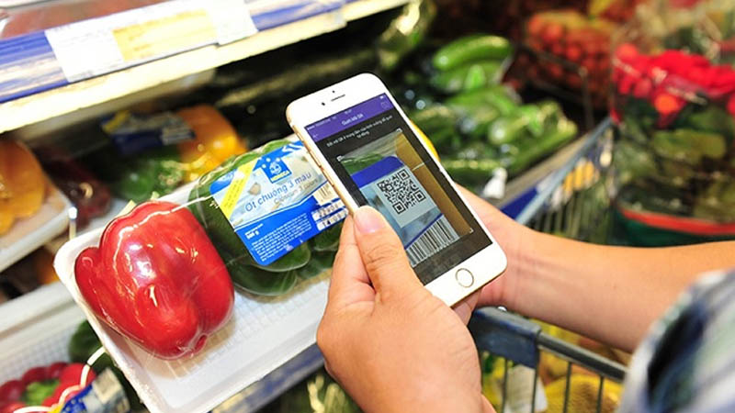

Hình 2. 16: Ứng dụng QR Code trong thực tế

QR Code cũng có thể được sử dụng để trao đổi các thông tin và phương thức liên lạc. Bạn chỉ cần quét mã và xem giới thiệu về một doanh nghiệp hoặc số điện thoại hay địa chỉ của một người nào đó.

Chẳng hạn như bạn hoàn toàn có thể tìm kiếm bạn bè trên các mạng xã hội như Facebook, Line,... một cách nhanh chóng thông qua mã QR mà các nhà phát triển trên nền tảng đó đã cung cấp

**2.8 Thi trực tuyến**

*2.8.1 Thi trực tuyến là gì?*

Thi trực tuyến là hình thức làm bài kiểm tra trên hệ thống online qua các công cụ điện tử như máy tính, tablet, điện thoại có kết nối internet. Các thí sinh, học viên tham gia thi trực tuyến sẽ phải truy cập trực tiếp vào website trực tuyến hoặc các ứng dụng thiết bị điện tử khác. Điểm nổi bật của hình thức này là các thí sinh có thể tham gia thi online ở bất cứ đâu, địa điểm nào mà không cần phải đến địa điểm thi cụ thể.

*2.8.2 Những hình thức thi trực tuyến*

* **Hình thức trắc nghiệm**

Với hình thức thi trắc nghiệm các thí sinh sẽ làm bài thi online theo cách thức chọn câu trả lời đúng. Các thí sinh cần truy cập vào bài thi trên trình duyệt web hoặc các ứng dụng của điện thoại, tablet (nếu được hỗ trợ) và làm bài thi bằng cách click chuột vào câu trả lời đúng. Khi các bạn đã hoàn thiện hết các câu hỏi thì có thể bấm vào phần nộp bài.

Bài thi sẽ có hệ thống đếm giờ ngược cho đến khi hết giờ và tự động đóng bài thi. Hình thức thi này sẽ chấm và hiển thị kết quả bài thi của thí sinh ngay khi hết giờ hoặc khi thí sinh nộp bài.  .

* **Hình thức tự luận**

Hình thức thi tự luận cũng được nhiều cơ quan, tổ chức, nhà trường, doanh nghiệp áp dụng vào thi online bởi tính chính xác và hiệu quả của nó.

Với hình thức này các thí sinh cũng sẽ truy cập vào trang web thi trực tuyến hoặc ứng dụng trên các nền tảng thiết bị hỗ trợ khác và bắt đầu làm bài thi bằng việc sử dụng bàn phím và trả lời câu hỏi. Bài thi sẽ được lưu lại khi thời gian kết thúc.

* **Hình thức thi vấn đáp**

Thi vấn đáp là hình thức khá quen thuộc ở nước ngoài những vẫn còn mới lạ ở Việt Nam. Với hình thức thi vấn đáp các giáo viên có thể sử dụng tính năng Video Conference được tích hợp sẵn trong các phần mềm e-learning để gọi trực tiếp cho thí sinh qua các thiết bị được kết nối internet. Các thí sinh sẽ gặp và trả lời trực tiếp những câu hỏi được đưa ra từ giáo viên.

*2.8.3 Lợi ích tổ chức thi trực tuyến*

* **Tiết kiệm chi phí**

Việc bạn thiết lập và xây dựng các trang web thi online sẽ tiết kiệm được rất nhiều những khoản phí phải bỏ ra mỗi lần thi như chi phí in đề, in phiếu trả lời, giấy thi, chi phí đi lại cho các giáo viên chông coi thi, ngoài ra còn các chi phí khác như hỗ trợ tiền ăn, chỗ ở ...

* **Tiết kiệm thời gian**

Đối với hình thức thi online bạn sẽ không cần lo lắng về việc phải đến đúng địa điểm thi, đúng thời gian thi mà có thể linh hoạt trong việc lựa chọn địa điểm. Bạn có thể thi ở nhà, quán cafe, công viên, hoặc bất cứ nơi nào tạo cho bạn cảm giác thoải mái.

**Không cần mất công sức chấm bài và hạn chế chấm sai điểm.**

Ngoài ra khi tổ chức thi online các giáo viên sẽ không cần căng thẳng khi phải chấm một lượng bài lớn hoặc lo lắng lắng khi chấm sai bài, xót bài bởi tất cả những việc đó đều được hỗ trợ và giải quyết tự động qua phần mềm e-learning.

* **Hạn chế tình trạng gian lận, quay cóp bài thi**

Có rất nhiều những lo lắng, nghi ngờ xung quanh việc tổ chức thi trực tuyến sẽ tạo điều kiện cho các thí sinh gian lận, quay cóp bài thi bởi không có sự giám sát trực tiếp của giáo viên trong quá trình coi thi.

Tuy nhiên trong thực tế các thí sinh rất khó gian lận bởi mọi bài kiểm tra đều có đồng hồ đếm ngược và số câu được tính toán trong bài thi luôn trùng khớp với số thời gian quy định. Ví dụ một bài thi trắc nghiệm online có 40 câu hỏi và được quy định trong vòng 50 phút. Do vậy các thí sinh chỉ có hơn 1 phút để giải và trả lời câu hỏi. Thời gian này quá ngắn để các thí sinh có thể gian lận.

**2.9 Cơ chế hoạt động thi trực tuyến**

* Phía GV

Giáo viên có thể upload tài liệu lên hệ thống theo môn mà mình dạy bao gồm cả tài liệu document và dữ liệu trắc nghiệm, khi upload hệ thống sẽ tự động đọc dữ liệu từ file và render các câu hỏi.

* Phía Học Sinh

Học sinh đăng nhập vào hệ thống trắc nghiệm của trường qua tài khoản đã được cấp, hệ thống sẽ tự động lấy thông tin học sinh. Chức năng trắc nghiệm của hệ thống hoạt động theo cơ chế hệ số, khi học sinh đăng nhập vào và bắt đầu làm bài ôn tập bằng trắc nghiệm hệ thống hiện tại sẽ chia bộ đề của giáo viên theo 3 mức dễ, trung bình, khó.

* Trường hợp học sinh chọn câu trắc nghiệm đúng: hệ thống sẽ tích điểm và nếu học sinh đủ điểm để qua 1 level thì sẽ được nhảy qua level khó hơn, trường hợp đặc biệt học sinh trả lời đúng liên tục 50% câu hỏi mức độ của bộ đề thì hệ thống sẽ tự động chuyển học sinh qua level khó hơn.
* Trường hợp học sinh chọn câu trắc nghiệm sai: hệ thống cũng sẽ tích điểm, nếu số điểm của học sinh quá thấp thì hệ thống sẽ đánh giá và hạ cấp mức độ khó của bộ đề, trường hợp đặc biệt nếu trả lời sai liên tục 30% câu hỏi thì hệ thống sẽ hạ cấp mức độ khó.

**2.10 Mô hình giải pháp**

*2.10.1 Đặc tả usecase quét mã QR điểm danh*

|  |  |
| --- | --- |
| Tên use case | Quét mã QR điểm danh |
| Tên Actor | Giáo viên |
| Mức | 1 |
| Tiền điều kiện | Giáo viên đăng nhập hệ thống |
| Đảm bảo tối thiểu |  |
| Đảm bảo thành công |  |
| Kích hoạt | Kích hoạt quét mã QR |
| Hành động tác nhân | Phản ứng hệ thống |
| 1. Giáo viên nhấn chọn quét mã QR | 1.1 Hệ thống sẽ hiển thị camera để quét mã |
| 2. Giáo viên tiến hành đưa camera về phí thẻ học sinh và tiến hành quét | 2.1 Hiển thị thông tin học sinh. |
| 3. Xác nhận điểm danh | 3.1 Điểm danh thành công. |

Bảng 1: Usecase quét mã QR điểm danh

*2.10.2 Đặc tả usecase thi thử cho học sinh*

|  |  |
| --- | --- |
| Tên use case | Thi thử |
| Tên Actor | Học sinh |
| Mức | 1 |
| Tiền điều kiện | Học sinh đăng nhập vào hệ thống |
| Đảm bảo tối thiểu |  |
| Đảm bảo thành công |  |
| Kích hoạt | Chọn phần thi |
| Hành động tác nhân | Phản ứng hệ thống |
| 1. Học sinh chọn phần tài liệu để thi thử | 1.1 Hệ thống sẽ hiển thị tài liệu để cho học sinh chọn |
| 2. Học sinh tiến hành thi trên hệ thống | 2.1 Hiển thị thông tin phần thi cho học sinh |
| 3. Xác nhận đáp án mà mình chọn | 3.1 Hiển thị đáp án và tiếp tục chuyển qua câu hỏi khác cho đến khi hoàn thành bài thi |

Bảng 2: Usecase thi thử cho học sinh

### *2.10.3 Đặc tả usecase thanh toán*

|  |  |
| --- | --- |
| Tên use case | Thanh toán |
| Tên Actor | Phụ Huynh |
| Mức | 1 |
| Tiền điều kiện | Khách hàng đăng nhập hệ thống |
| Đảm bảo tối thiểu |  |
| Đảm bảo thành công |  |
| Kích hoạt | Kích hoạt thanh toán |
| Hành động tác nhân | Phản ứng hệ thống |
| 1. Khách hàng nhấn chọn vào thanh toán bằng Momo | 1.1 Hệ thống sẽ kiểm tra mã và số tiền của học sinh  1.2 Hệ thống sẽ chuyển sang trang web bên momo và sẽ dùng app điện thoại quét mã thanh toán |
| 2. Khách hàng sẽ đăng nhập app momo và tiến hành quét | 2.1 Hiển thị số tiền phải trả và xác nhận |
| 3. Xác nhận thanh toán | 3.1 Thanh toán thành công. |

Bảng 3: Đặc tả thanh toán

### *2.10.4 Đặc tả usecase botchat*

|  |  |
| --- | --- |
| Tên use case | BotChat |
| Tên Actor | Khách Hàng |
| Mức | 1 |
| Tiền điều kiện | Khách hàng đăng nhập hệ thống |
| Đảm bảo tối thiểu |  |
| Đảm bảo thành công |  |
| Kích hoạt | Kích hoạt botchat |
| Hành động tác nhân | Phản ứng hệ thống |
| 1. Khách hàng nhấn chọn vào botchat | 1.1 Hệ thống sẽ hiển thị mục tin nhắn |
| 2. Khách hàng nhập những câu hỏi | 2.1 Hệ thống sẽ tính toán và kiểm tra, kèm theo đó sẽ trả lời những câu hỏi mà khách hàng đưa ra |

Bảng 4: Đặc tả botchat

*2.10.5 Mô hình sequence diagram quét mã QR*

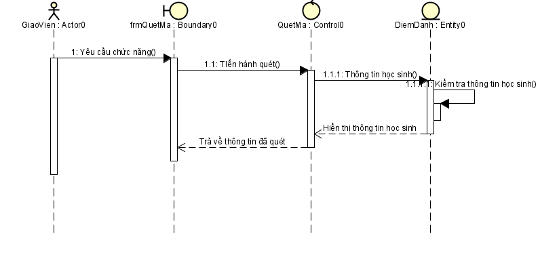

Hình 2. 17: Sequence diagram quét mã QR

*2.10.6 Mô hình sequence diagram thi online*

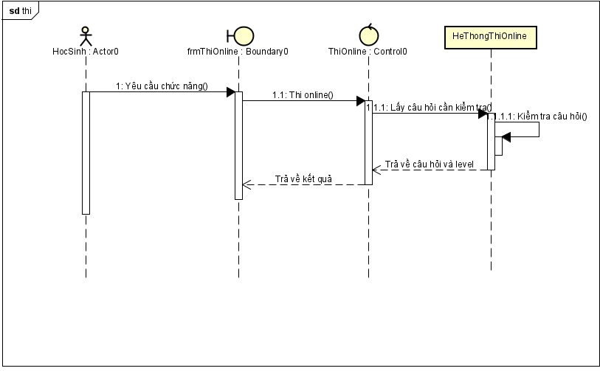

Hình 2. 18: Sequence diagram thi online

*2.10.7 Mô hình senquece diagram thanh toán MoMo*

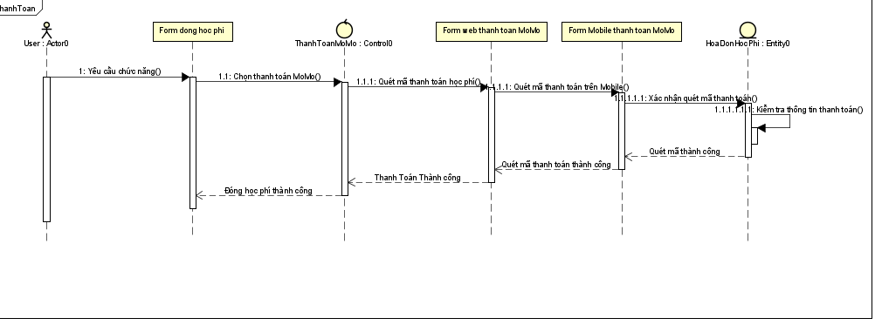

Hình 2. 19: Senquece diagram thanh toán MoMo

### *2.10.8 Mô hình senquece diagram botchat*

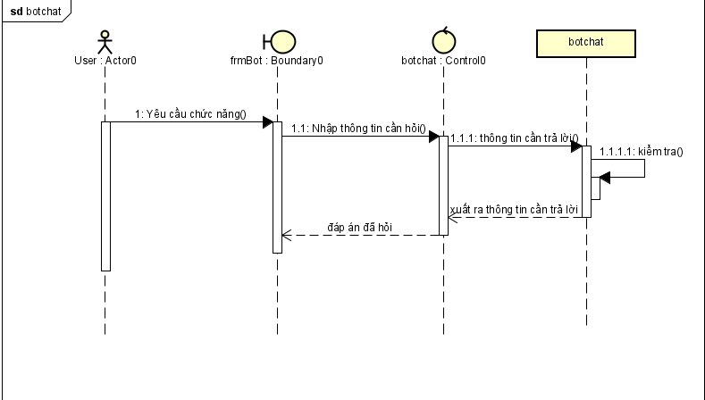

Hình 2. 20: Senquece Diagram botchat.

*2.10.9 Mô hình activity diagram quét mã QR*

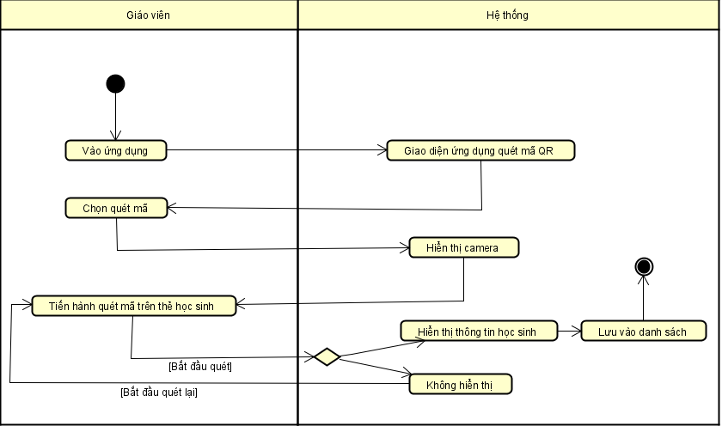

Hình 2. 21: Activity diagram quét mã QR

*2.10.10 Mô hình activity diagram thi online*

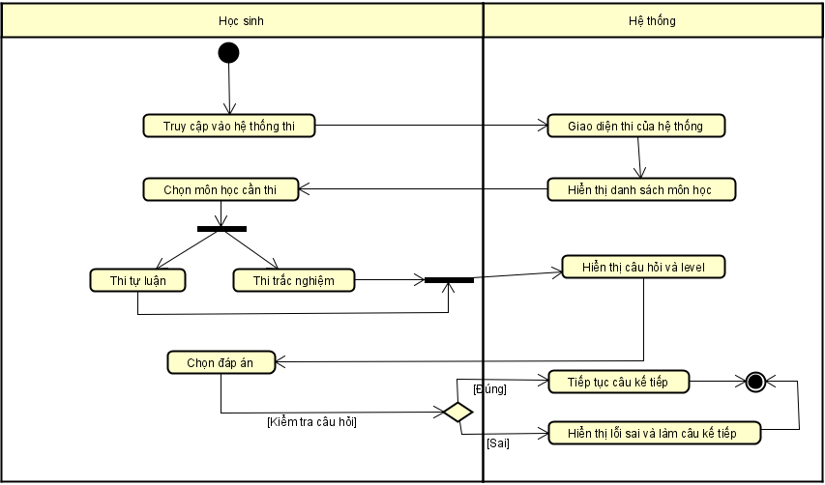

Hình 2. 22: Activity diagram thi online

*2.10.11 Mô hình activity diagram thanh toán MoMo*

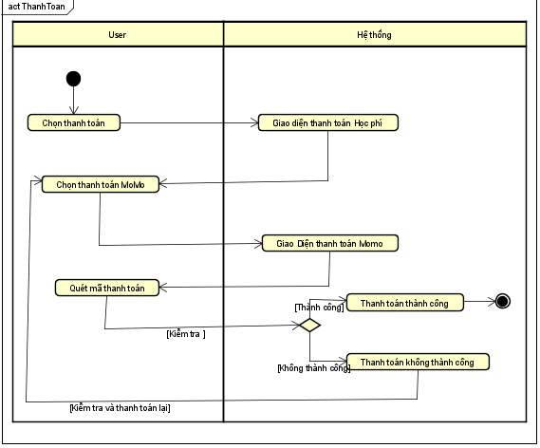

Hình 2. 23: Activity diagram thanh toán qua MoMo

*2.10.12 Mô hình activity Diagram botchat*

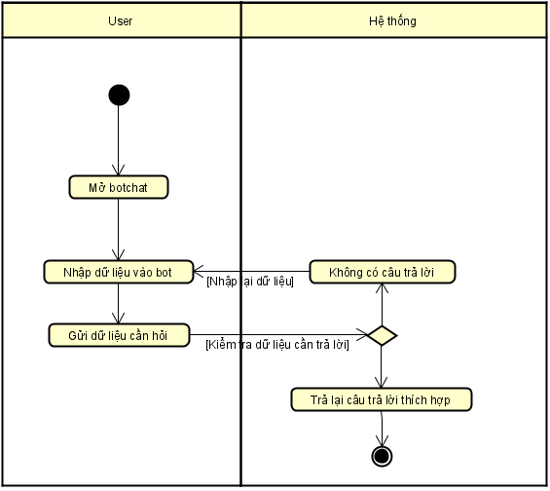

Hình 2. 24: Activity Diagram Botchat

**2.11 Tính thực tiễn của ứng dụng**

Trước những yêu cầu đổi mới trong nền giáo dục của Việt Nam với nhiều phương pháp dạy và học mới nhằm giúp nâng cao chất lượng giáo dục của nhà trường.

* Với chức năng quét mã QR dành cho giáo viên nhằm đẩy nhanh quá trình điểm danh truyền thống tốn nhiều thời gian.
* Và thi thử trực tuyến với những phần đề cương cấu trúc mà giáo viên đã đưa ra trong phần ôn tập, giúp học sinh hiểu được trong phần thi của mình có những gì, dạng câu hỏi như thế nào để học sinh nắm được ma trận đề thi có sẵn đó. Đưa ra phương hướng ôn tập phù hợp với mình để nâng cao khả năng của mình trong phần thi chính thức.

# CHƯƠNG III. KẾT QUẢ THỰC NGHIỆM

## 3.1 PHẦN THANH TOÁN MOMO VÀ BOTCHAT

### *3.1.1.Thanh Toán MoMo*

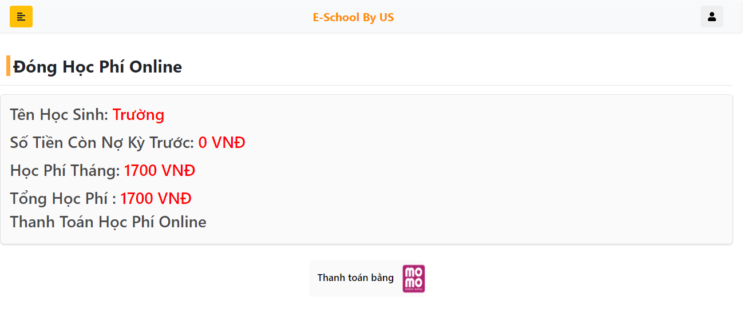

Hình 3. 1: Giao diện thanh toán

Phần đóng học phí

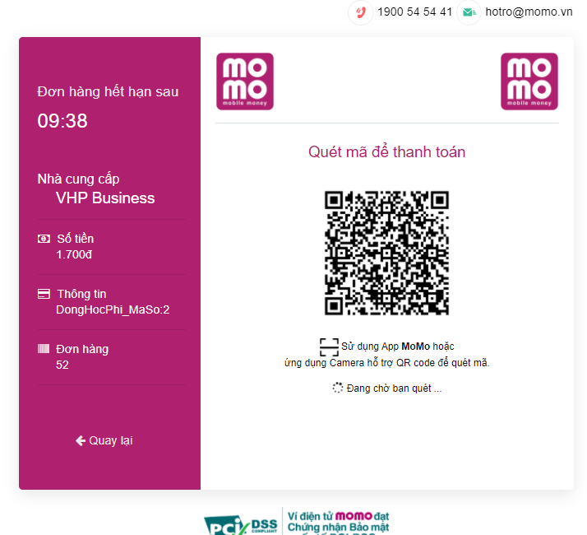

Hình 3. 2: Trang web quét thanh toán

Khi click chuột vào button của momo sẽ ra giao diện này

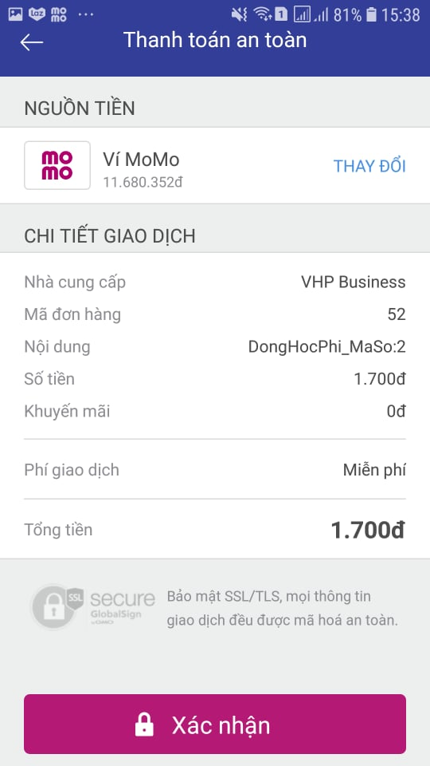

Hình 3. 3: Thông tin thanh toán trên app mobile

Sau khi quét mã vạch ở hình trên

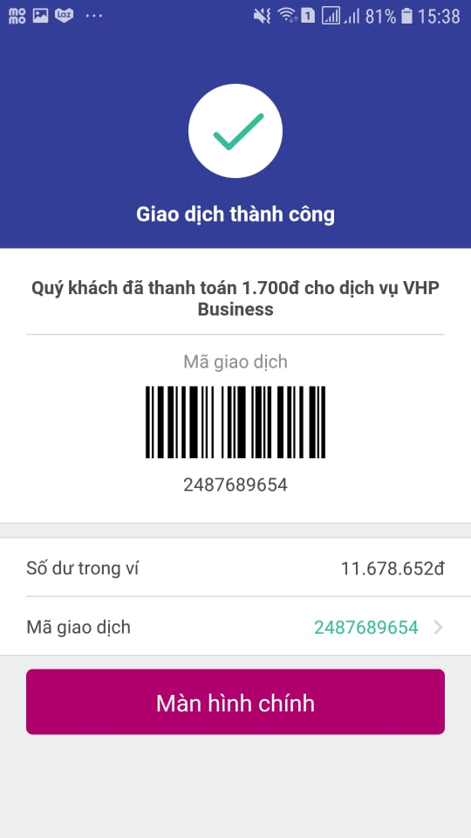

Hình 3. 4: Thanh toán thành công

Thông tin giao dịch thành công

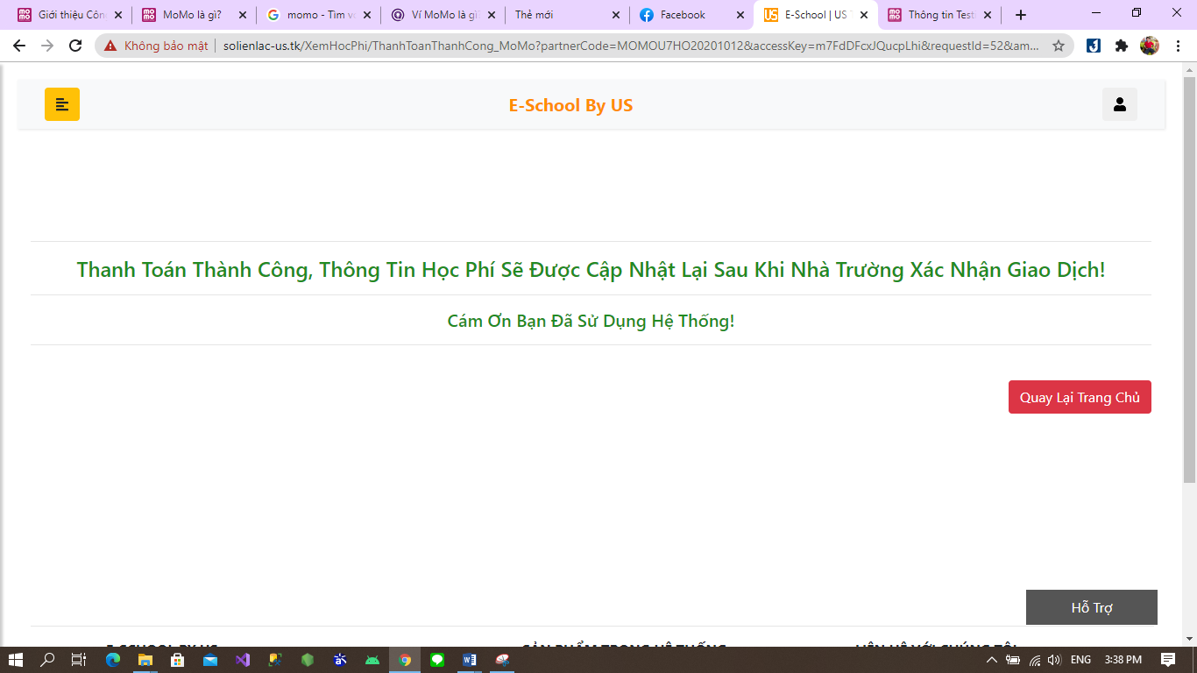

Hình 3. 5: Trả về thông tin giao dịch trên web

### *3.1.2. BOTCHAT*

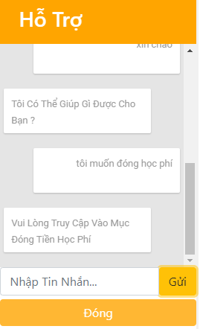

Hình 3. 6: Tương tác botchat

Sử dụng botchat để hỏi, bot sẽ tự động trả lời các câu đã định sẵn, và sẽ có sự tương tác giữa nhà trường nếu bên kia có đang sử dụng botchat

## 3.2 PHẦN AI XẾP TKB

### *3.2.1 Form Đăng nhập hệ thống dành cho nhà trường*

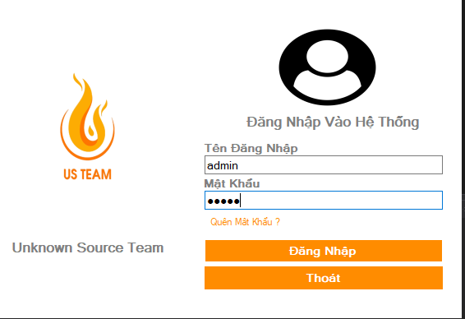

Hình 3. 7: Form đăng nhập

### *3.2.2 Form Quản lý và sắp xếp TKB*

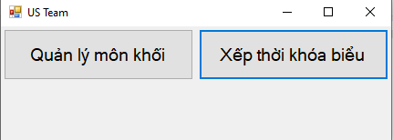

Hình 3. 8: Form quản lý và sắp xếp TKB

### *3.2.3 Form Quản lý môn và khối*

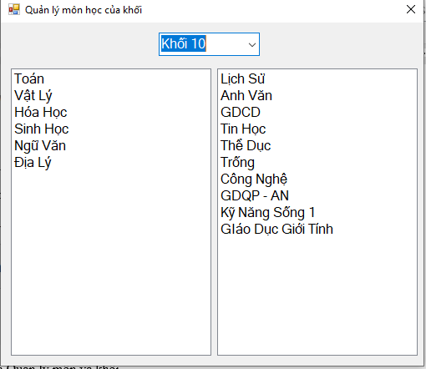

Hình 3. 9: Form quản lý môn học của khối

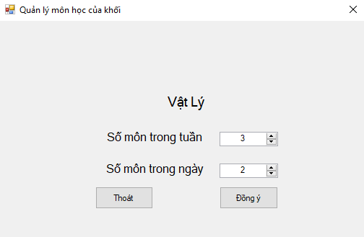

Hình 3. 10: Form quản lý môn học của khối 2

### *3.2.4 Form tự động sắp xếp TKB*



Hình 3. 11: Form sắp xếp TKB

## 3.3 Quét mã QR điểm danh

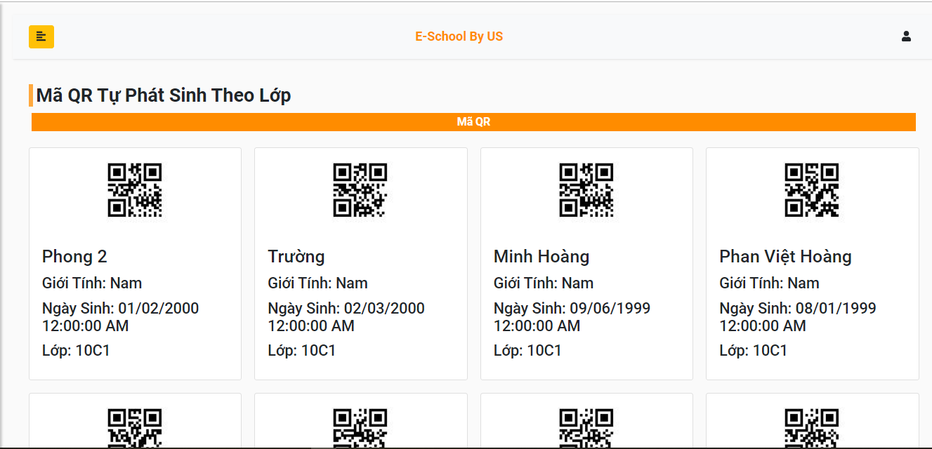

Hình 3. 12: Mã QR của từng học sinh

## 3.4 Thi thử trắc nghiệm, tự luận và upload tài liệu

### *3.4.1 Phần Upload tài liệu*

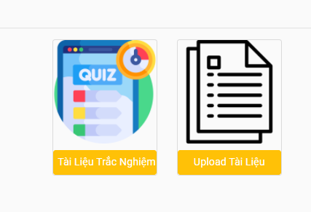

Hình 3. 13: Phần upload tài liệu dành cho giáo viên

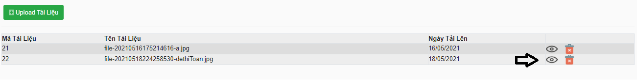

Hình 3. 14: Phần danh sách tài liệu upload

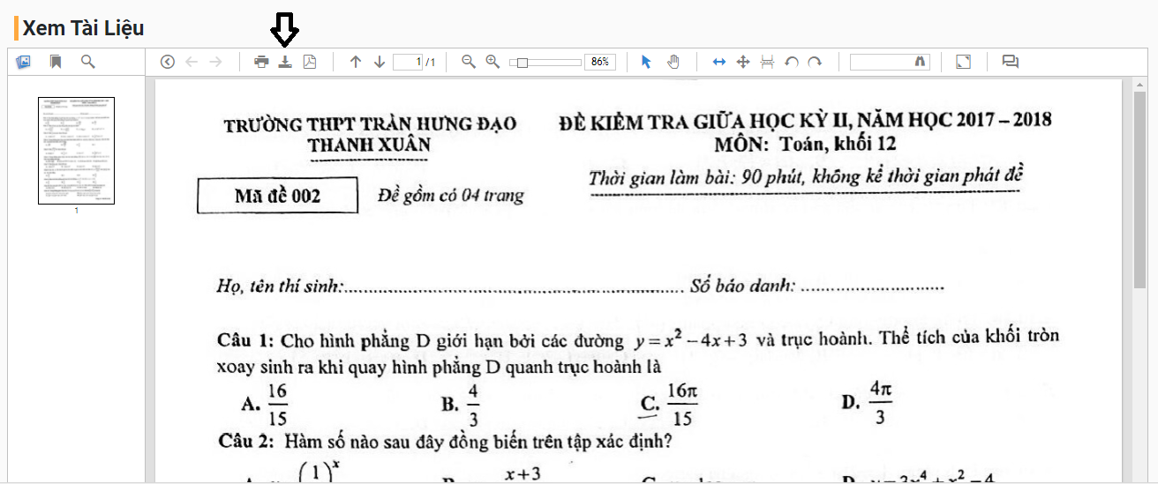

Hình 3. 15: Phần xem chi tiết tài liệu và có thể tài về tham khảo

### *3.4.2 Phần thi thử trắc nghiệm và tự luận*

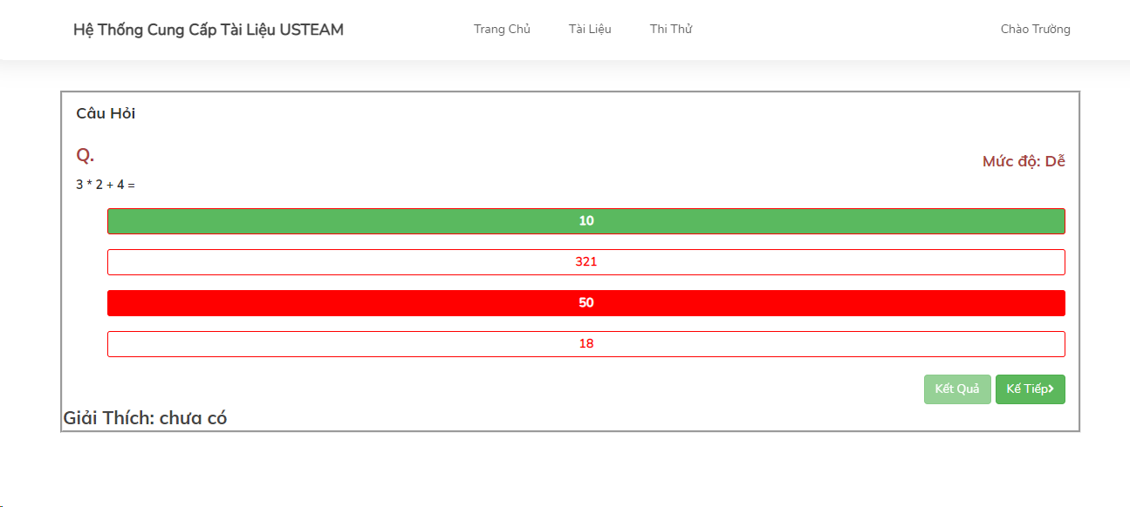

Hình 3. 16: Phần thi thử của trắc nghiệm

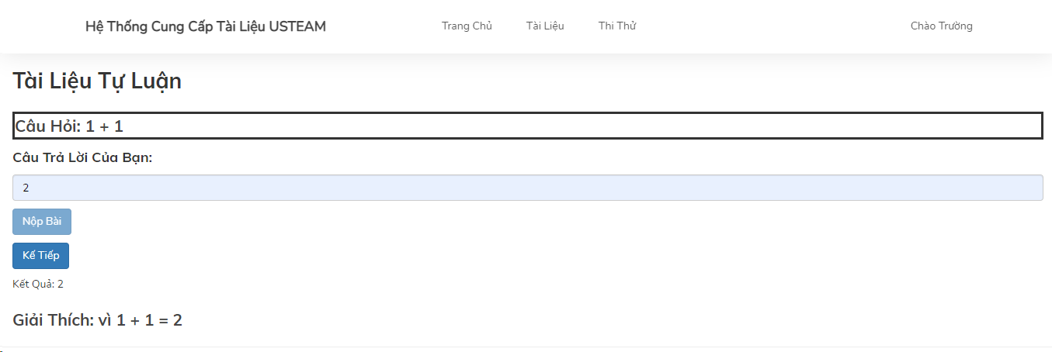

Hình 3. 17: Phần thi thử phần tự luận

# CHƯƠNG IV. KẾT LUẬN VÀ KIẾN NGHỊ

## 4.1 KẾT QUẢ ĐẠT ĐƯỢC CỦA ĐỀ TÀI

Hệ thống sổ liên lạc điện tử đã đạt được một số kết quả sau:

* Giao diện đơn giản dễ sử dụng: học được cách sử dụng ngôn ngữ Html, Css, Javascript.
* Phân quyền 3 khu vực admin, giáo viên, phụ huynh: học được cách phân quyền sử dụng của các vai trò người dùng trong hệ thống.
* Các chức năng cần thiết của sổ liên lạc: thiết kế các chức năng cần thiết của hệ thống sổ liên lạc, quá trình làm việc của hệ thống.
* Gửi thông báo thời gian thực: học được cách sử dụng api đẩy thông báo từ web đến điện thoại ngay tức thì khi người dùng nhấp xác nhận.
* Tính năng botchat và thanh toán Momo tiện lợi.
* Sắp xếp TKB bằng AI nhanh gọn và tránh đi những thiếu sót.
* Tính năng ôn tập và thi thử trực tuyến cho học sinh, tiết kiệm thời gian ôn tập cho học sinh và sẽ đạt hiệu quả cao.
* Quét QR code để cho giáo viên tiết kiệm thời gian hơn.

## 4.2 HẠN CHẾ

Hạn chế của hệ thống:

* Hệ thống mới ở bước đầu xây dựng nên còn một số lỗi và chưa hoàn thiện hoàn chỉnh các chức năng, hệ thống hoạt động code chưa được tối ưu

## 4.3 HƯỚNG PHÁT TRIỂN

* Tối ưu bảo mật trang web hệ thống
* Trang Trí hệ thống đẹp hơn

# TÀI LIỆU THAM KHẢO

* 1. <http://sqladvice.com/tong-quan-ve-sql-server/>
  2. <http://itprotraining.vn/vi/asp-net-mvc/gioi-thieu-lap-trinh-asp-net-mvc-visual-studio-2015-bai-1>
  3. <https://stackoverflow.com/>
  4. [Giới thiệu lập trình Asp.Net MVC 5.0 - Visual Studio 2015 - Bài 1 - Đào tạo lập trình viên chuyên nghiệp (itprotraining.vn)](http://itprotraining.vn/vi/asp-net-mvc/gioi-thieu-lap-trinh-asp-net-mvc-visual-studio-2015-bai-1)
  5. <https://www.thegioididong.com/hoi-dap/ma-qr-code-la-gi-dung-de-lam-gi-cach-tao-ma-qr-nhanh-chong-1309185>
  6. <https://longvan.net/chatbot-la-gi-loi-ich-cua-chatbot-ho-tro-cho-cong-viec.html>
  7. <https://quantrimang.com/vi-momo-la-gi-167541>
  8. [Hiểu mô hình kiến ​​trúc của Chatbot và thế hệ đáp ứng ... (helpex.vn)](https://helpex.vn/article/hieu-mo-hinh-kien-truc-cua-chatbot-va-the-he-dap-ung-...-5c6642baae03f60128765623)
  9. <https://www.dienmayxanh.com/kinh-nghiem-hay/tri-tue-nhan-tao-ai-la-gi-ung-dung-nhu-the-nao-tro-1117277>
  10. <https://viblo.asia/newest>
  11. <https://developers.momo.vn/#/>